RESSOURCES UTILISEES :
- http://www.sln.nc/vous-avez-dit-nickel-quoi-sert-le-nickel
- http://www.koniambonickel.nc/
- Site de Vale.nc

AUTEURS :
MME CECILE HICKSON professeur de SVT à l’IFMNC
MME VANESSA MONTAGNAT conseillère pédagogique à la DENC

PARTENAIRES :
MME CHRISTELLE APAGANOU géologue à la SMGM
M CHRISTOPHE MONTAGNAT chef de centre minier à la SMGM
MME AURELIE VIRTEL ingénieur environnement à la SMGM

COMITE DE RELECTURE :
M GEORGES ALBERT inspecteur chargé de mission pour la culture scientifique
MME VALERIE BUFNOIR conseillère pédagogique
M ALAIN CAMUS conseiller pédagogique
MME VIVIANE GILLMANN conseillère pédagogique
M THIERRY ROUMAGNE conseiller pédagogique
MME SANZEY JOSEE conseillère pédagogique

C
A
H
I
E
R

D’
I
N
V
E
S
T
I
G
A
T
I
O
N
PRENOM : …………………………………………………………………………………
NOM : ………………………………………………………………………………………
CLASSE : ……………………

TOUT SAVOIR SUR LE NICKEL
Séquence 4 : les usines de nickel de notre pays

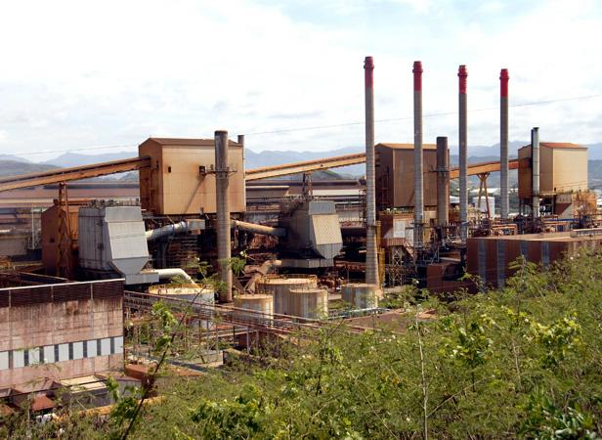
p1
Un bond dans le passé pour commencer.
Voici la première usine de transformation du nickel en Nouvelle-Calédonie. Elle fut conçue par Jules Garnier et bâtie à la pointe Chaleix à Nouméa.
Elle fut inaugurée le 10 décembre 1877.
Sa fermeture définitive se fera en 1884.

Reconnais-tu la cheminée du haut fourneau ?
Sais-tu localiser la pointe Chaleix ? Qu’y trouve-t-on de nos jours ?

p6
ACTIVITE 4 : suite et fin du procédé.
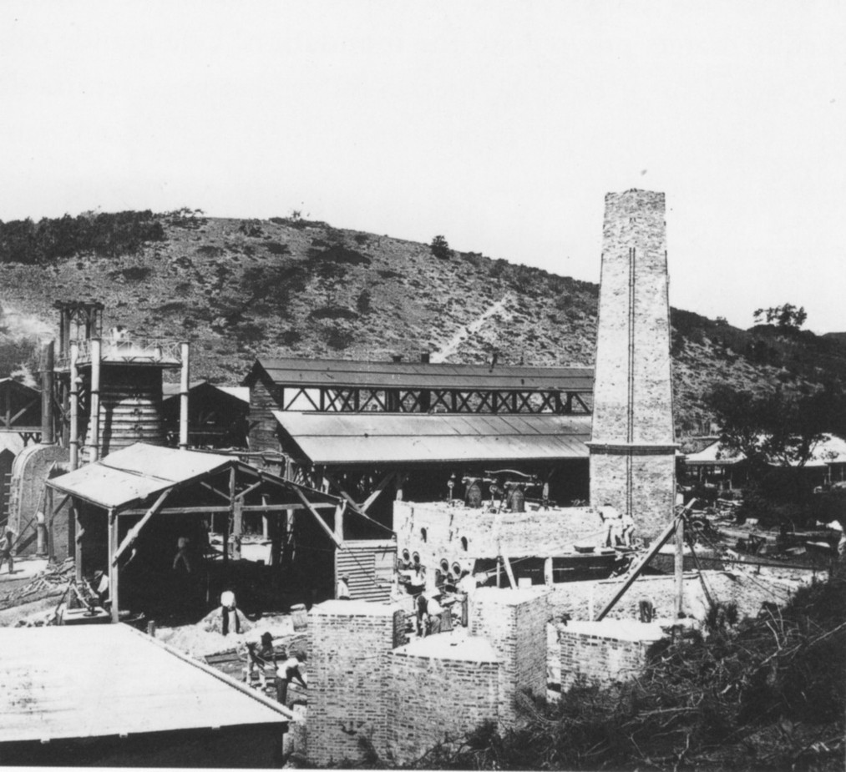
Four électrique à 1600°C

4. Le minerai séché est mis dans un énorme four. Raconte la suite …
….………………………………………………………………………………………………
…………………………………………………………………………………………………..
…………………………………………………………………………………………………..
5. Le nickel est prêt à être vendu, il est devenu le métal
tant recherché pour fabriquer des alliages comme les aciers.

Il aura fallu toute cette longue histoire et tout ce travail des hommes
pour que la latérite donne du nickel par traitement avec de l’eau ;
pour que la saprolite donne du nickel par traitement dans les fours.

p5
ACTIVITE 4 : décris, avec tes mots, les principales étapes du procédé
utilisé dans les autres usines de transformation du nickel.

Chaque étape est numérotée sur la maquette, aide-toi des dessins.

- déplacement 2. stockage 3. séchage en four

- A quai, une grue décharge les cales du minéralier, remplies de saprolites.

- ……………………………………………………………………………………………….
………………………………………………………………………………………………..
…………………………………………………………………………………………………

- ………………………………………………………………………………………………….
………………………………………………………………………………………………..
…………………………………………………………………………………………………
p2

ACTIVITE 1 : toutes tes idées comptent, alors écris ce que tu penses savoir sur les usines de nickel en Nouvelle-Calédonie.
Voici les questions que l’on se pose :
Que devient le minerai qui entre dans l’usine ?
Combien d’usines existe-t-il en Nouvelle-Calédonie ?
Que se passe-t-il dans une usine ?

Ce que tu penses savoir :

………………………………………………………………………………………………………………………

………………………………………………………………………………………………………………………

………………………………………………………………………………………………………………………

………………………………………………………………………………………………………………………

………………………………………………………………………………………………………………………

………………………………………………………………………………………………………………………

………………………………………………………………………………………………………………………

p3
ACTIVITE 2 : repère-toi sur la carte de la Grande -Terre.
Nomme les 3 usines.

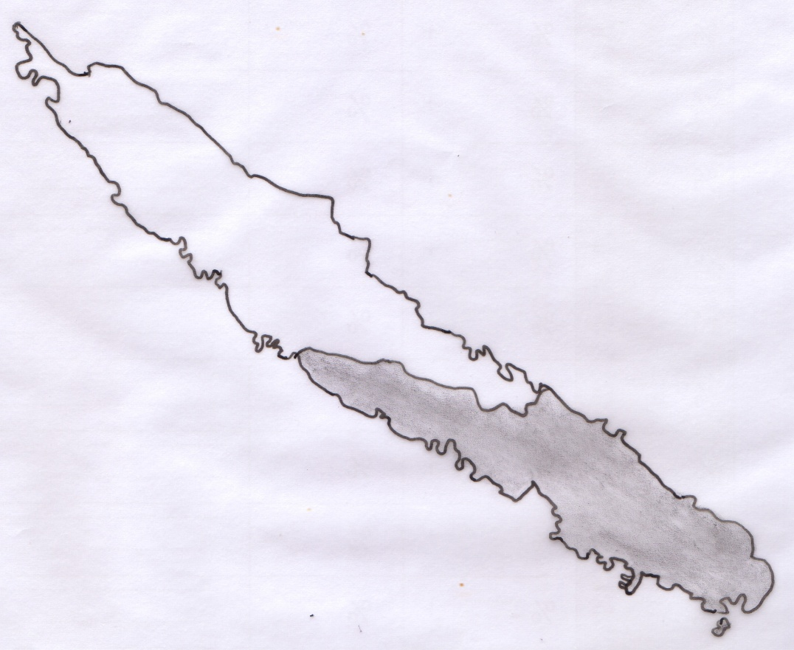
Nord

Légendes :

Province nord

Province sud

Usines

p4
ACTIVITE 3 : retiens l’essentiel du procédé utilisé par l’usine
du Sud en répondant aux questions suivantes :

- Explique l’étape 1 :
……………………………………………………………………………………………………….
- Explique l’étape 2 :
…………………………………………………………………………………………………………….
…………………………………………………………………………………………………………….
- Légende le résultat de l’étape 3 dite étape de décantation. Si besoin, cherche ce mot dans le dictionnaire.

L e mélange ……………………………………………………
…..……………………………………………….
Où se trouve le nickel ? A quoi le vois-tu ?
…………………………………………………………………………………………………………….

- Lis ce qu’il se passe à cette étape : on ajoute du calcaire pour neutraliser (éliminer) l’acide.

- Quel changement d’état du nickel observes-tu ?
…………………………………………………………………………………………………………….
…………………………………………………………………………………………………………….

